LIBCARD – Ako si aktivovať digitálny čitateľský preukaz

- Prihlásiť sa do on-line čitateľského konta

https://roznava.dawinci.sk/

- V pravom hornom rohu nájdeš tlačidlo „Mobilná aplikácia“
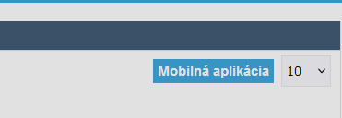

- Po kliknutí sa ti zobrazí obrázok QR kódu, ktorý môžeš načítať mobilom alebo v samostatnom odkaze prijmi ponuku na stiahnutie aplikácie.

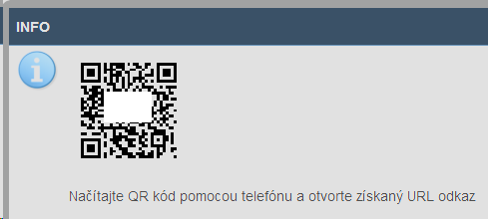

LIBCARD – návod prehľad: obrazoviek preukazu
Po načítaní QR kódu či stiahnutí cez odkaz sa otvorí základná obrazovka aplikácie s čiarovým kódom. Čiarový kód sa zobrazí aj textovo.

Stránku si môžeš uložiť ako záložku, uložiť na plochu telefónu či nechať ju otvorenú na pozadí nastálo.

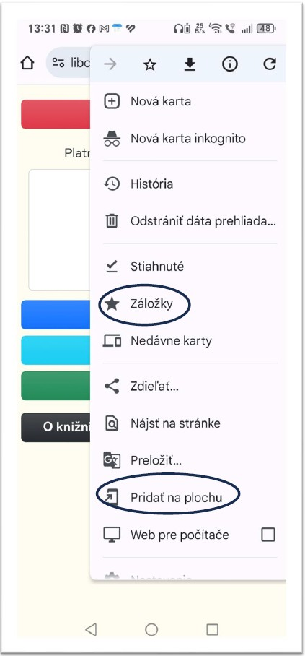

Na hlavnej stránke nájdeš súbornú informáciu o stave čitateľského konta.

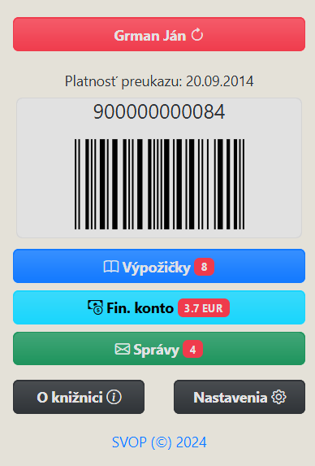

V aplikácii nájdeš:

prehľad a stav výpožičiek

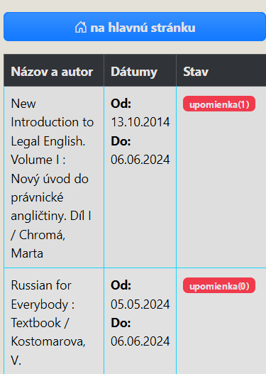

prehľad prípadných dlžných položiek vo finančnom konte

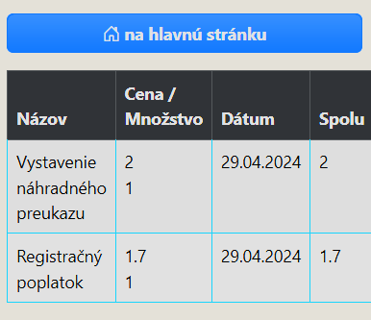

archív oznámení/push notifikácie/

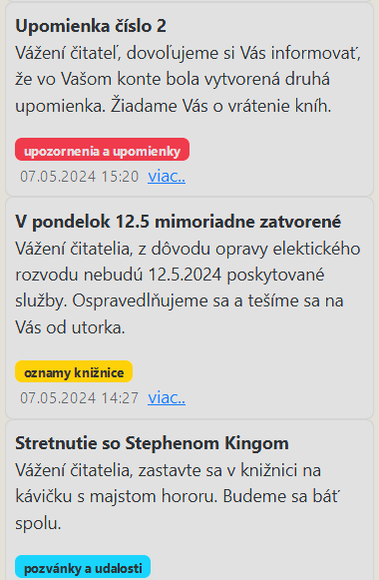

DÔLEŽITÁ INFORMÁCIA: Oznámenia a notifikácie sú pri prvom prihlásení automaticky vypnuté. Voľbu je potrebné spraviť pri prvom prihlásení – potvrdiť a uložiť ju.

